El ciclo de la cal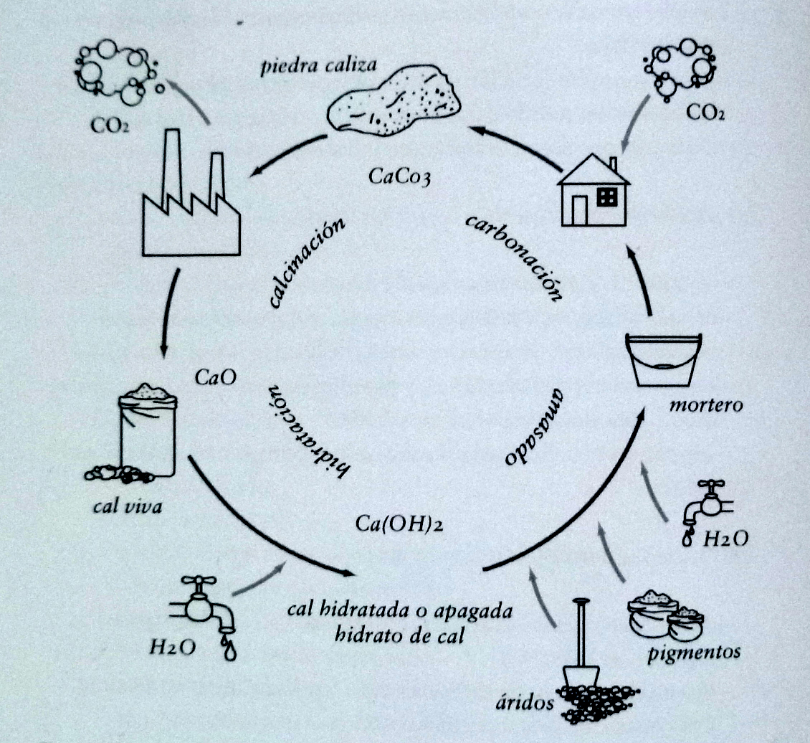

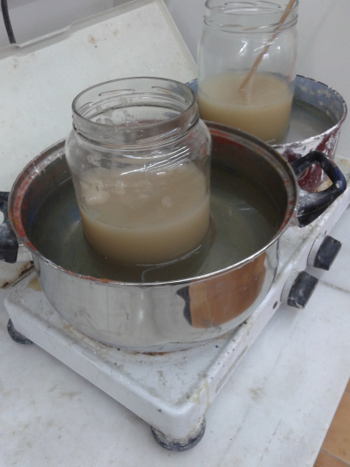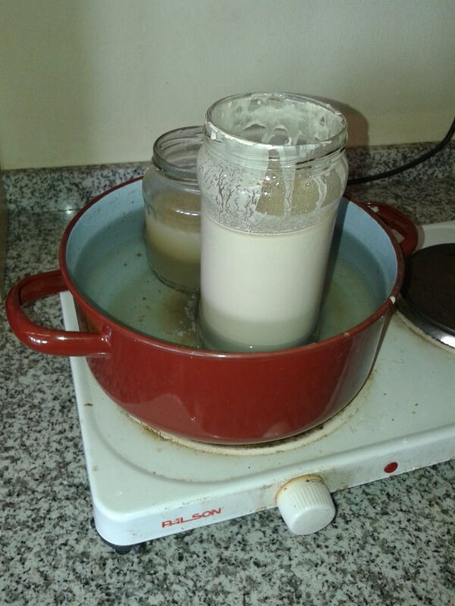

Cola de conejo y Estuco tradicional aplicado en distintas capas y enrasado con bisturí.

**El estuco:** Preparamos 100 gr de cola de conejo hidratada en 1L de agua al baño maría, cuando esté bien disuelta retiramos del fuego y vamos echando yeso mate hasta saturar la preparación, es importante que no se remueva en este proceso, cuando la preparación esté saturada removemos con cuidado. Entre capa y capa tendremos que volver a calentar la preparación, ya que la cola de conejo habrá gelatinizado. Debemos añadir una cucharadita de agua más a la preparación, de esta manera compensaremos la evaporación en el proceso de calentamiento. También evitaremos que llegue al punto de ebullición.

 

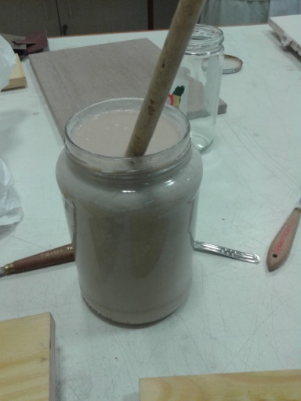

**Reintegración de soporte con escayola. Enrasado. Reintegración visible cromática.**

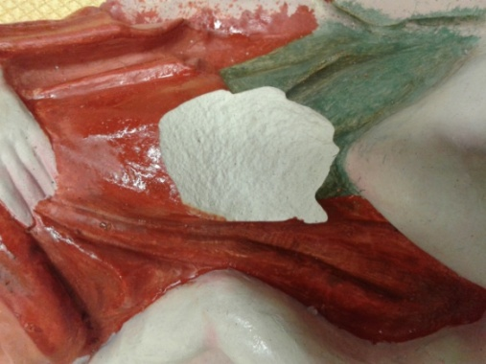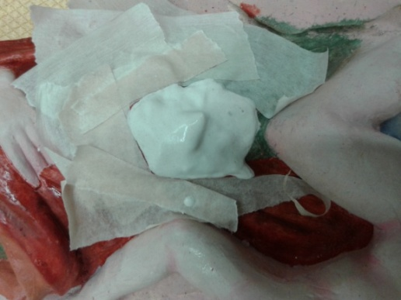

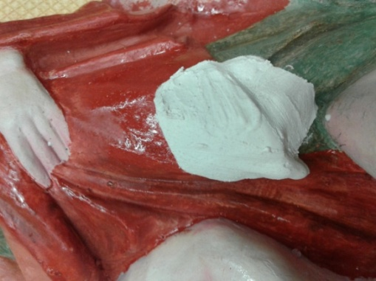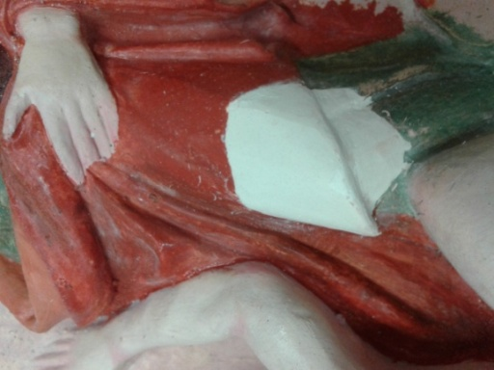

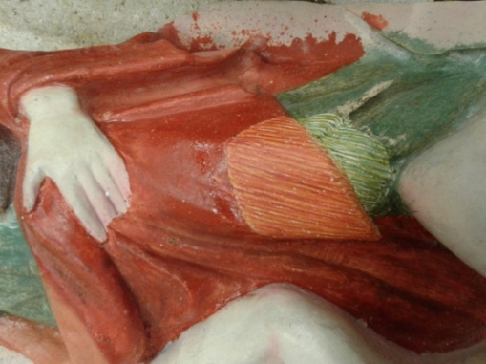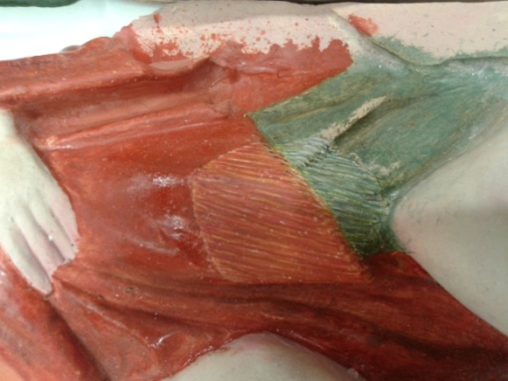

Tras humedecer el soporte original, reintegramos con escayola, aplicándose con pincel y enrasando con bisturí.

La reintegración visible cromática se aplica después de secarse completamente la reintegración matérica y haber aplicado una capa de barniz de retoque. Esta reintegración se hace con acuarela y rigatino. Finalmente se protege con barniz de retoque nuevamente.